ПРАВИЛНИК ЗА РАБОТАТА НА
НАЦИОНАЛНА ПЛАТФОРМА НА САМОЗАСТЪПНИЦИТЕ

С този документ се създава Национална платформа на самозастъпниците към БАЛИЗ

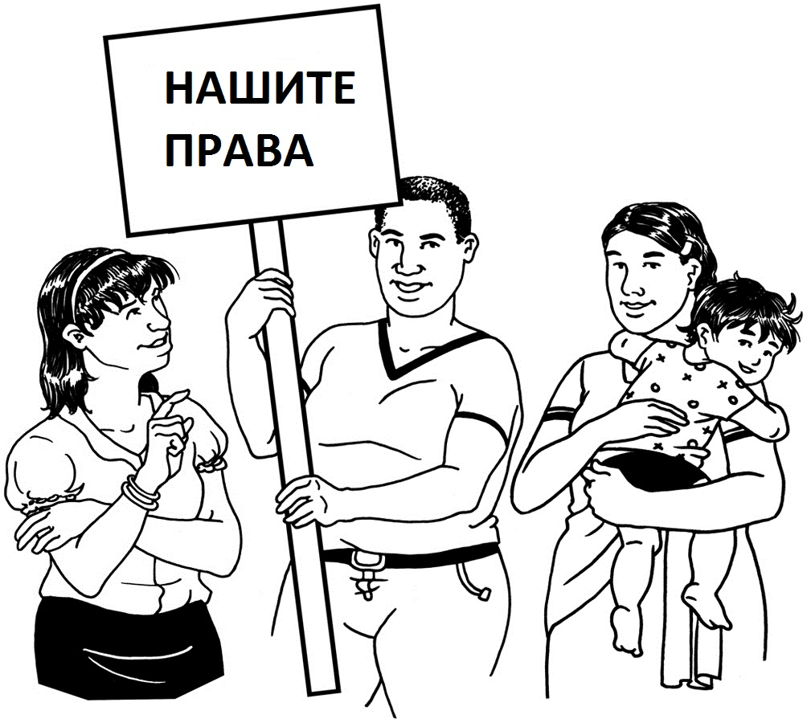
Кои сме ние

Хора с интелектуални затруднения и нашите подкрепящи.
Хора, които помагат на другите да кажат какво искат.
Хора, които работят заедно и поемат отговорност.
Хора, които се учат да бъдат по-добри лидери и слушатели.

Какво е национална платформа

Обединение на самозастъпници от цяла България.

Самозастъпници, които вземат сами решения и защитават своите права и правата на хората с интелектуални затруднения.
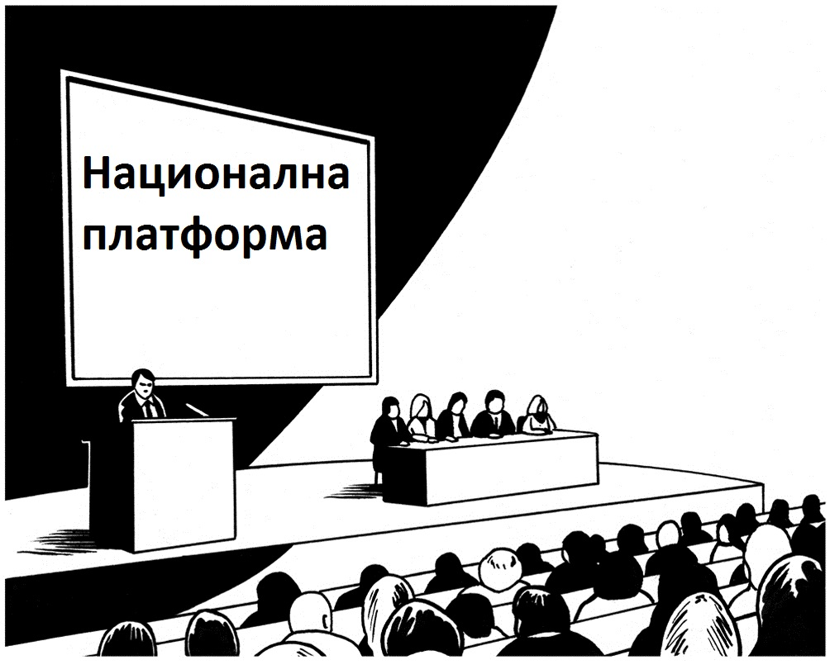

Кои са членовете на платформата

Самозастъпници
Имат право да гласуват.
Имат право да бъдат избирани.

Застъпници
Подкрепят самозастъпниците.
Нямат право да гласуват и да бъдат избирани.

Как да се включа в платформата
Ако някой иска да се включи в Платформата трябва да изпрати молба по електронна поща на nps2015@abv.bg


Какво е Общо събрание
когато членовете на Платформата се събират заедно един път в годината.

Присъства поне един самозастъпник и неговия подкрепящ от всеки град

На общо събрание се избира Председател

Всеки град има право на един глас.
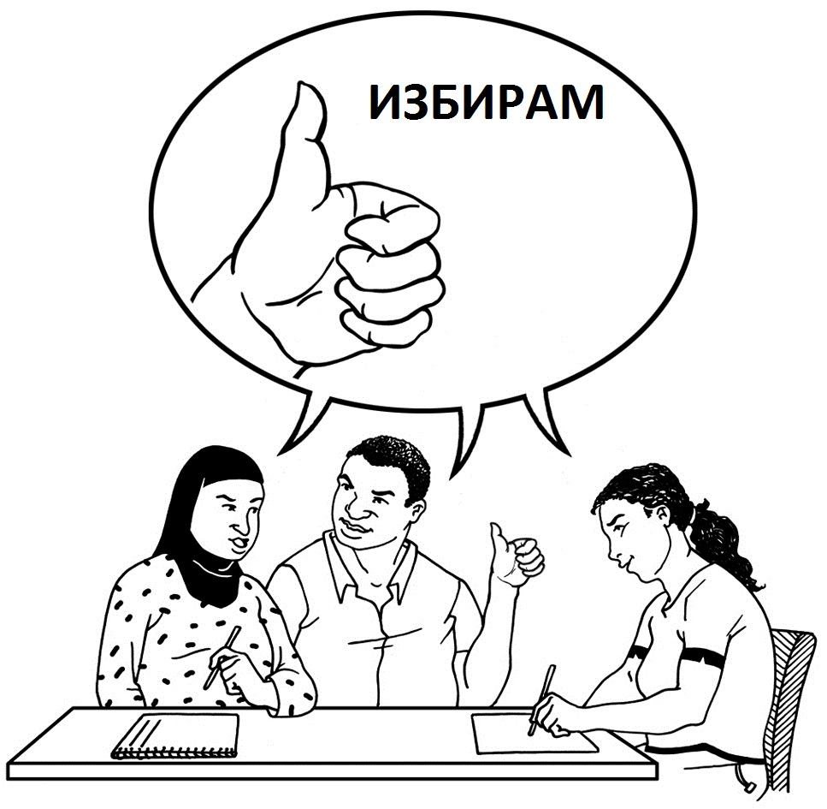

Когато на събранието има повече самозастъпници от един град, има право да гласува този, който е отговорник на самозастъпнческата група.

Как се избира Председател
Всяка самозастъпническа група към сдружение на БАЛИЗ избира един самозастъпник за кандидат за Председател.

Право да се кандидатира за Председател имат и желаещи самозастъпници, които са членове на сдружения в мрежата на БАЛИЗ, към които няма самозастъпническа група.
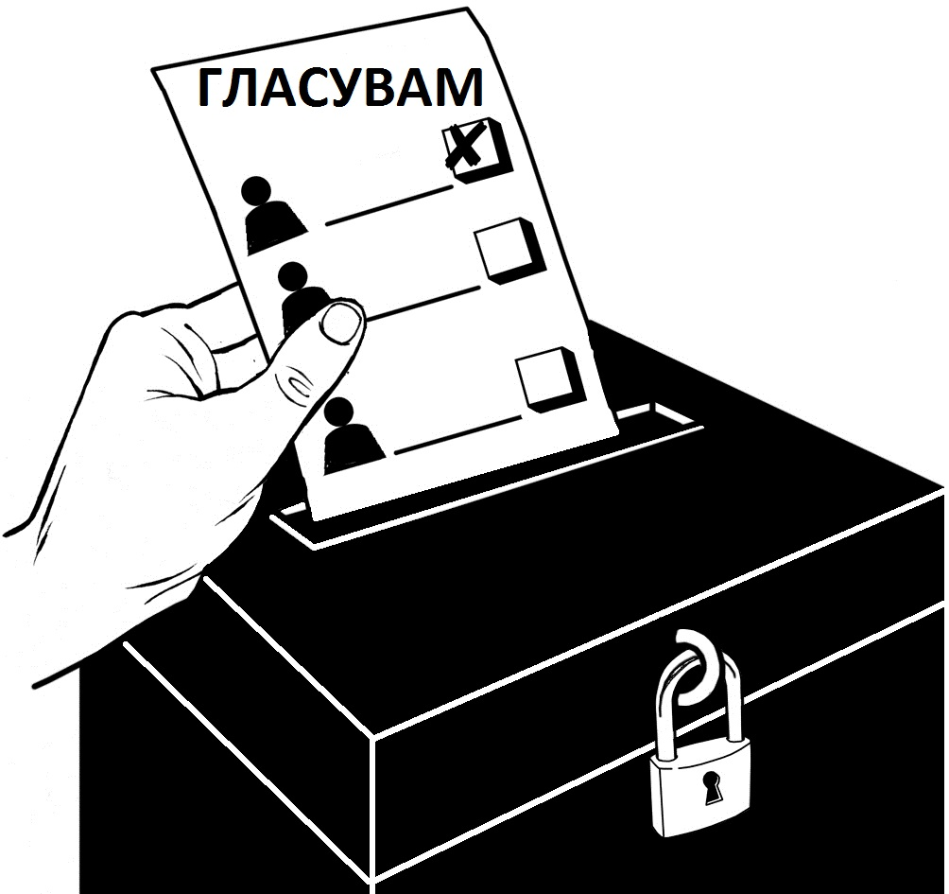
Изпращат се името и снимката на избрания човек по електронна поща: nps2015@abv.bg. Тези снимки може да видиш на Фейсбук страницата на Платформата.

Как се гласува

Всеки самозастъпник, който има право да гласува, получава снимки на кандидатите.
Пуска в Кутията за гласуване само снимката на кандидата, който избира.

Този, който е събрал най-много гласове става ПРЕДСЕДАТЕЛ.
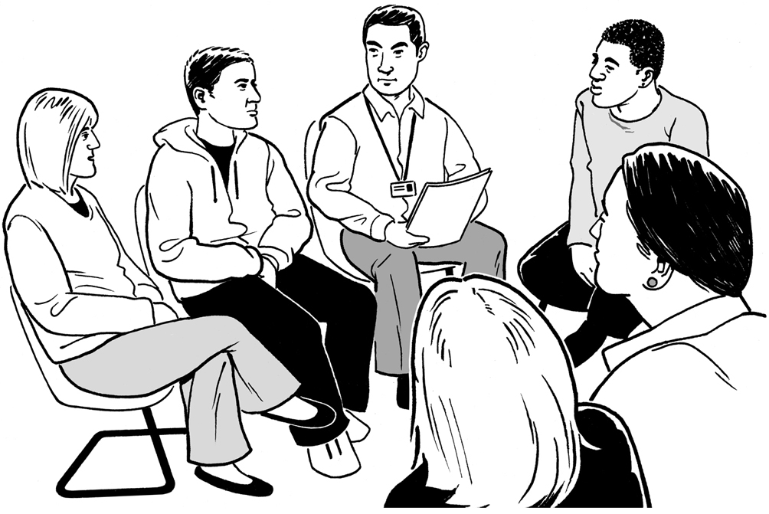

Какво е Ръководна група
Председателят и следващите четирима кандидатите с най много гласове са ръководната група на Националната платформа
Те отговарят за дейността на самозастъпниците
Избират се за две години
Националната платформа има право да гласува с един глас в Общото събрание на БАЛИЗ.
Право на глас в Общото събрание на БАЛИЗ има ПРЕДСЕДАТЕЛЯ на Платформата или негов заместник.

